Oración del Domund 2203

Señor, en este mundo de corazones apagados,

ojos que se cierran y pies que se arrastran,

¡enciende, abre, mueve nuestra vida!

Prende una vez más tu llama en nuestro corazón,

lava y despega nuestros ojos, haz que el mundo

se quede pequeño bajo nuestros pies.

Vuelve a salir a nuestro encuentro, para que,

contigo y por tu amor, seamos misión que encienda,

abra, mueva la vida de los demás,

como tú haces con la nuestra. Amén.

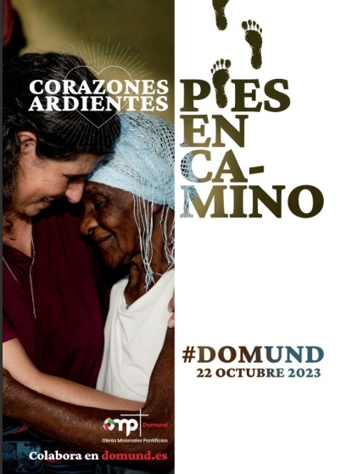

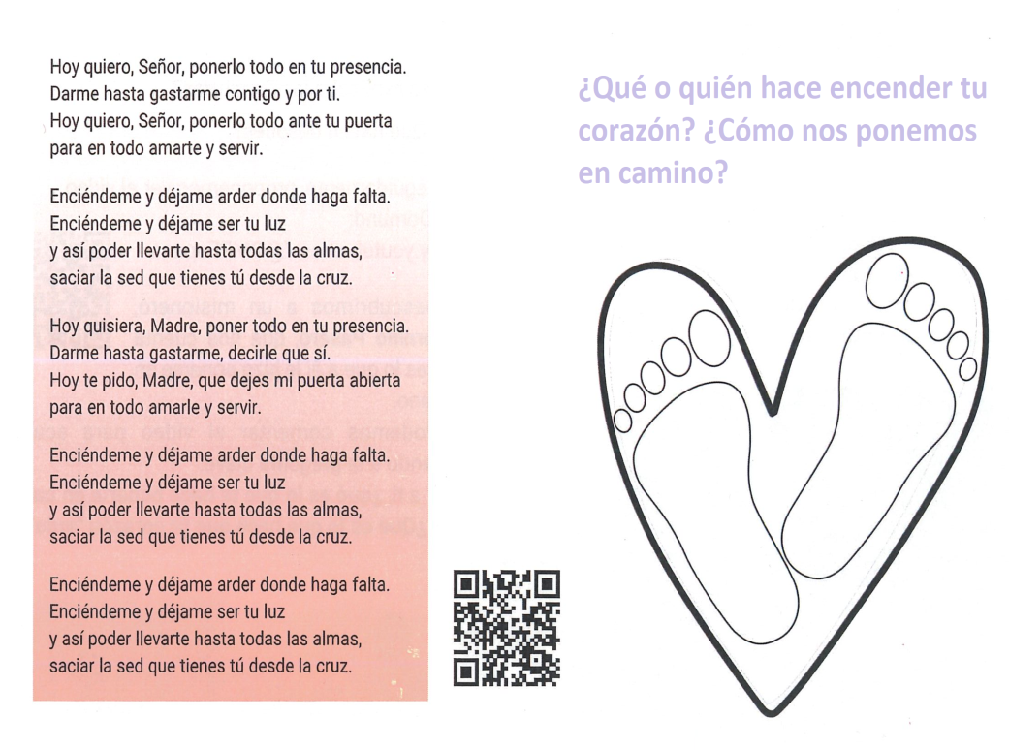

Evangelio

22-octubre-2023

29º-ORDINARIO-A

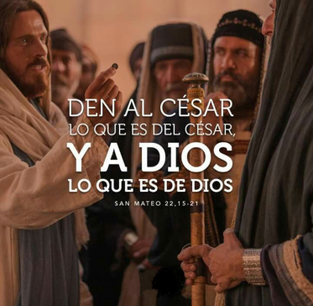

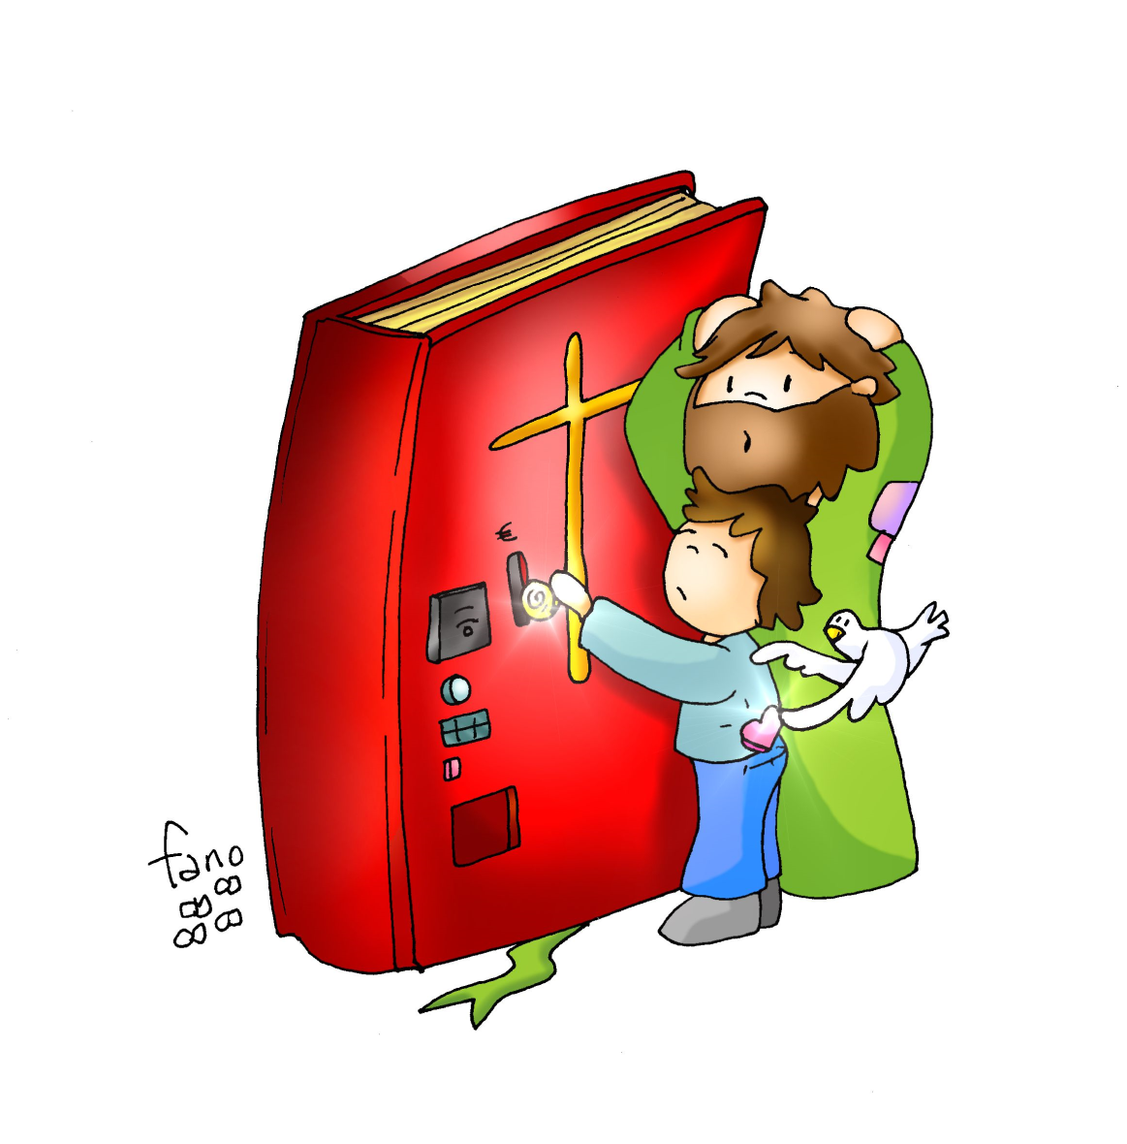

**ISAÍAS 41,1.4-6:** *Yo he tomado de la mano a Ciro, para doblegar ante él las naciones.*

*Esto dice el Señor a su Ungido, a Ciro:* «Yo lo he tomado de la mano, para doblegar ante él las naciones y desarmar a los reyes, para abrir ante él las puertas, para que los portales no se cierren. Por mi siervo Jacob, por mi escogido Israel, te llamé por tu nombre, te di un título de honor, aunque no me conocías.

Yo soy el Señor y no hay otro; fuera de mí no hay dios. Te pongo el cinturón, aunque no me conoces, para que sepan de Oriente a Occidente que no hay otro fuera de mí. Yo soy el Señor y no hay otro». Palabra de Dios.

**Salmo 95: R/.   Aclamad la gloria y el poder del Señor.**

**1ª Tesalonicenses 1,1-5*:*** *Recordamos vuestra fe, vuestro amor y vuestra esperanza*.

Pablo, Silvano y Timoteo a la Iglesia de los Tesalonicenses, en Dios Padre y en el Señor Jesucristo. A vosotros, gracia y paz. En todo momento damos gracias a Dios por todos vosotros y os tenemos presentes en nuestras oraciones, pues sin cesar recordamos ante Dios, nuestro Padre, la actividad de vuestra fe, el esfuerzo de vuestro amor y la firmeza de vuestra esperanza en Jesucristo nuestro Señor. Bien sabemos, hermanos amados de Dios, que él os ha elegido, pues cuando os anuncié nuestro evangelio, no fue solo de palabra, sino también con la fuerza del Espíritu Santo y con plena convicción. Palabra de Dios.

**Mateo 22,15-21*:*** *Dad al César lo que es del César y a Dios lo que es de Dios.*

**Narrador:** En aquel tiempo, se retiraron los fariseos y llegaron a un acuerdo para comprometer a Jesús con una pregunta. Le enviaron algunos discípulos suyos, con unos herodianos, y le dijeron:

**Discípulos:** *-«Maestro, sabemos que eres sincero y que enseñas el camino de Dios conforme a la verdad, sin que te importe nadie, porque no te fijas en apariencias. Dinos, pues, qué opinas:* ***¿es lícito pagar impuesto al César o no?».***

**Narrador:** Comprendiendo su mala voluntad, les dijo Jesús:

**Jesús: -***«Hipócritas, ¿por qué me tentáis? Enseñadme la moneda del impuesto».*

**Narrador:** Le presentaron un denario. Él les preguntó:

**Jesús: -***«De quién son esta imagen y esta inscripción?».*

**Narrador:** Le respondieron: -*«Del César».*

**Narrador:** Entonces les replicó:

**Jesús: -***«Pues* ***dad al César lo que es del César y a Dios lo que es de Dios****».*

*Palabra del Señor*.  ***(Narrador-Discípulos-Jesús).***

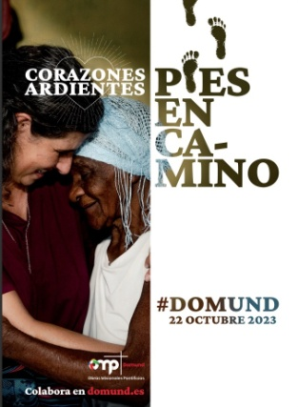

El Evangelio funciona con Amor, no con dinero

**1. VER: Las máquinas funcionan con dinero**

**- Cuando necesitamos algo,** por ejemplo una botella de agua, vamos a la máquina expendedora, metemos una moneda que marque el precio y nos echa la botella que nos sacia la sed. Es lo que Fano nos propone en el dibujo de esta semana.

***¿Funcionará el evangelio con las monedas? ¿Con que lo hará?***

**2**. **JUZGAR: El evangelio funciona con Amor**

**-** En el evangelio de este domingo, tratando de comprometer a Jesús, le preguntan si ***“es lícito pagar impuesto al César o no”.*** Él, después de ver la moneda del emperador, les contesta: ***“dad al César lo que es del César y a Dios lo que es de Dios”.***

Jesús y el tributo al César, película: <https://youtu.be/8ZSGkYRg-v8>

**¿QUÉ NOS QUIERE DECIR JESÚS?**

* **Necesitamos del dinero para movernos,** todos tenemos que pagar nuestros impuestos y tomar en serio nuestras responsabilidades civiles, cumpliendo las normas y buscando el bien de todos. *Seamos siempre buenos ciudadanos y respetemos la autonomía de las realidades terrenas*.
* **Necesitar del dinero no es vivir para el “dios” dinero-placer-egoísmo.** Los que seguimos el Evangelio **nos movemos por Amor,** no por los “dioses” de la codicia que impiden una **mirada generosa**, que es a la que nos lanza continuamente el banquete de la eucaristía.
* **En el día del DOMUND se nos ofrece el testimonio de los misioneros** que ven el mundo con mirada de Amor. Los misioneros tienen **“corazones ardientes y pies en camino”.** Ellos, con su corazón ardiente por el encuentro con Cristo resucitado, nos muestran el camino hacia los hermanos más pobres y necesitados, y la presencia del Señor vivo en medio de ellos. Ellos llevan el amor de Dios hecho casa, medicina, comida, salud…

Cosas de Dios, explicación para niños: <https://youtu.be/TXpsKqpA7ug>

***¿Qué implica hoy ser ciudadanos y buenos cristianos?***

1. **ACTUAR: Guíate por el amor como los misioneros**

- **Trata de ser buen ciudadano,** respeta las normas, participa, busca el bien de todos.

- **Que el Motor de tu vida sea el Amor** a todos pues has experimentado a Dios que te quiere, lleve ese amor a todos.

-Visitad la **delegación de misiones** del obispado. Trata de conocer a algún misionero, escribidle una carta, conoced su trabajo y colaborad con algún proyecto que realice.

- **Sé misionero aquí. ¿Cómo?** Reza por las misiones, colabora con los misioneros, evangeliza, anuncia el mensaje de Dios con gestos de amor, habla de Jesús…

- Ved juntos el vídeo del Domund: “Corazones ardientes, pies en camino”: <https://www.youtube.com/watch?v=UpBcrs8Qf64>

Cantos: Enciéndeme de Hakuna: <https://youtu.be/watch?v=av3OJfhuIww> o Somos misioneros: <https://www.youtube.com/watch?v=bbT7DEwLep>

***¿Qué vas a hacer?***

